Verwandte Themen

Bremsstrahlung, charakteristische Röntgenstrahlung, Absorptionsgesetz, Massenabsorptionskoeffizient, Kontrastmittel.

Prinzip

Bestrahlt man ein Blutadermodell mit Röntgenstrahlung, so ist der Verlauf der Adern zunächst nicht zu sehen. Erst nach der Injektion eines Kontrastmittel sind die Adern zu erkennen.

Material

|  |  |  |
| --- | --- | --- |
| 1 | XR 4.0 expert unit, Röntgengerät 35 kV | 09057-99 |
| 1 | X-ray Einschub mit Wolfram-Röntgenröhre | 09057-80 |
| 1 | X-ray Modellader für Kontrastmittel | 09058-06 |
| 1 | X-ray Leuchtschirm | 09057-26 |
| 1 | X-ray Optische Bank | 09057-18 |
| 2 | Reiter für optische Profilbank, h = 30 mm | 08286-01 |
| 1 | XR 4.0 Tisch mit Stiel | 09824-01 |
| 1 | Kaliumiodid, reinst, 50 g | 30104-05 |
| 1 | Becherglas 250 ml, niedrige Form | 36013-00 |
| 1 | Standflasche, weithals, SV, braun, 250 ml | 46223-00 |
| 1 | Rührstab, Boro 3,3, l = 200 mm, d = 6 mm | 40485-04 |

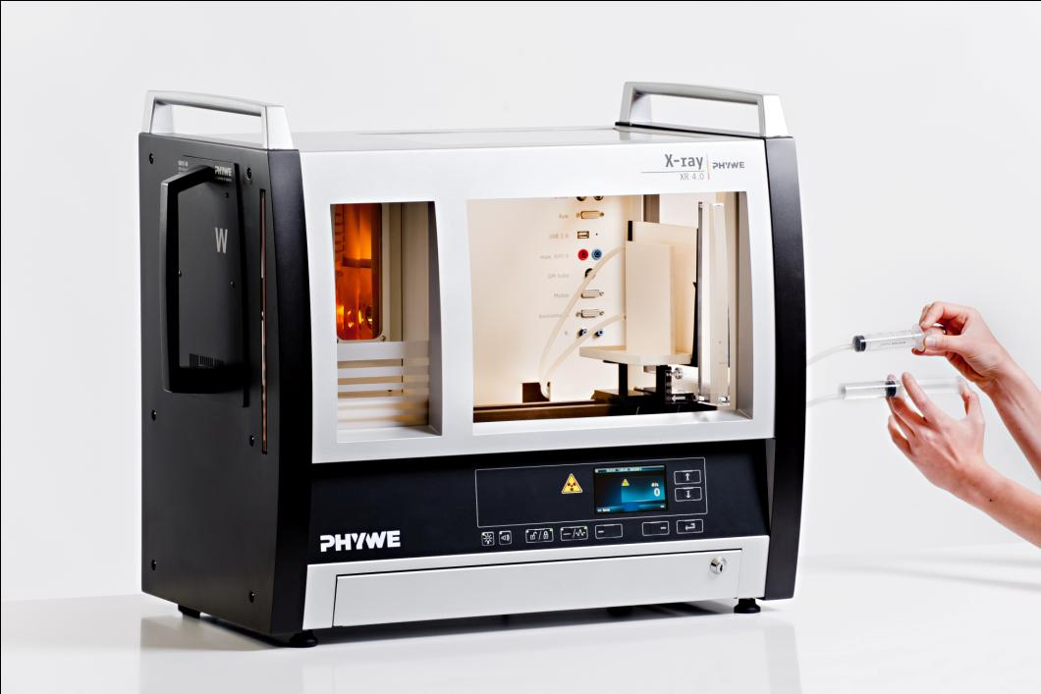

Abb. 1: P2541901

Dieser Versuch ist in dem Erweiterungsset XRI 4.0 X-ray Radiografie enthalten.

Aufgabe

Injizieren Sie eine 50%-ige Kaliumiodidlösung in das Adermodell und beobachten Sie den Verlauf des Kontrastmittels in den Bahnen des Modells auf dem Leuchtschirm.

Durchführung

* Lösen Sie zur Herstellung des Kontrastmittels 10 g Kaliumiodid in 20 ml Wasser.
* Stellen Sie das Adermodell in den kleinen Sicherheitstrog direkt vor den Leuchtschirm, der sich möglichst weit rechts auf der optischen Bank befinden sollte (Abb. 2).

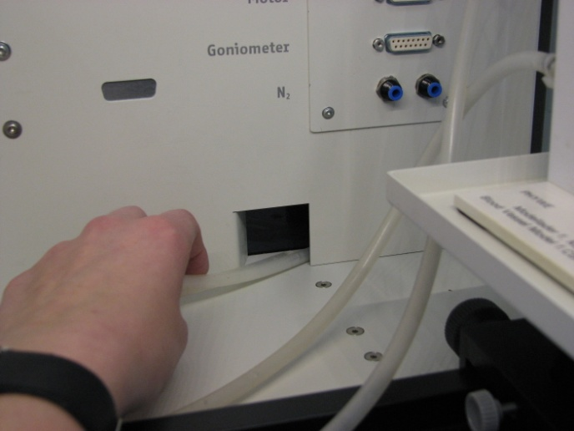

Abb. 3: Schlauchführung

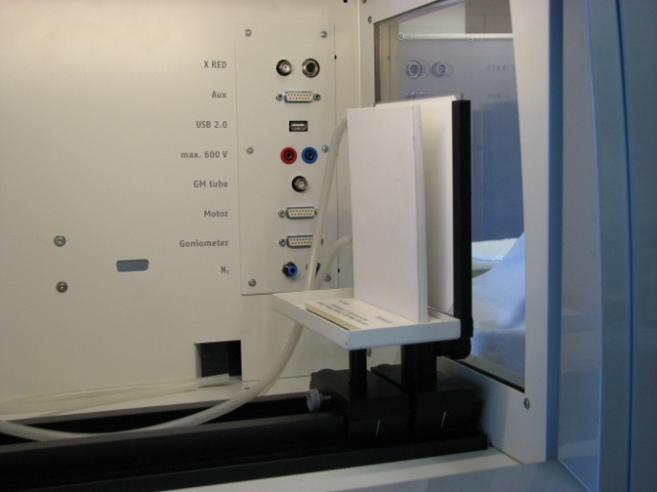

Abb. 2: Aufbau im Experimentierraum

* Führen Sie die Schläuche durch den Arbeitsschacht nach außen (Abb. 3).
* Füllen Sie eine der beiden Kunststoffspritzen mit dem Kontrastmittel.
* Verbinden Sie beide Spritzen mit den Schlauchenden:   
  Dabei ist darauf zu achten, dass die gefüllte Spritze mit dem unteren Einlass des Modells verbunden ist (Abb. 4).
* Die Durchleuchtung erfolgt ohne Blendentubus und mit einer Anodenspannung UA = 35 kV und einem Anodentrom IA = 1 mA.

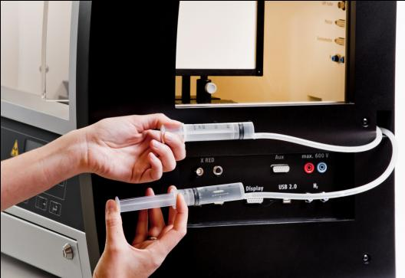

Abb. 4: Durchführung

* Zur Beobachtung des Kontrastmittelverlaufs im Modell ist der Experimentierraum abzudunkeln. Nun wird langsam aus der gefüllten Spritze das Kontrastmittel in das Modell gedrückt.

Reduzieren Sie Anodenstromstärke und/oder Anodenspannung, um den Einfluss dieser Parameter auf die Leuchtintensität zu zeigen.

Zum Vergleich ist es auch interessant, das Modell nur mit Wasser zu füllen.

Wenn Sie die Wirkung des Kontrastmittels photographisch dokumentieren möchten, verfahren Sie am besten wie in P2542001 angegeben.

Bevor das Modell nach Versuchsende aus dem Experimentierraum genommen wird, ist das Kontrastmittel aus dem Modell zu entfernen:

* Entfernen Sie die mit dem unteren Einlass verbundene Spritze entfernt und führen Sie das freie Schlauchende in das Vorratsgefäß
* Drücken sie das Kontrastmittel mit der anderen Spritze heraus.
* Verschließen Sie die freien Schlauchenden mit den Kunststoffstöpseln.

Erst dann dürfen die Schläuche durch den Arbeitskanal gezogen werden und das Modell mehrmals mit einer Spritze mit Wasser durchspült. Restwasser sollte so weit wie möglich aus dem Modell entfernt werden.

**Achtung:** Es ist unbedingt darauf zu achten, dass kein Kontrastmittel in den Experimentierraum gelangen kann. Deshalb ist stets ein fester Anschluss der Schläuche zu gewährleisten und darauf zu achten, dass vor der Entfernung des Modells aus dem Experimentierraum die Schlauchenden mit den Stopfen verschlossen sind.

Theorie und Auswertung

Die Unterscheidung von Organen und dem sie umgebenden Gewebe ist in der radiologischen Diagnostik schwierig. Aus diesem Grunde werden Kontrastmittel eingesetzt, um z.B. Verdauungstrakt oder Blutgefäße im Röntgenbild sichtbar zu machen. Zur röntgenologischen Untersuchung von Blutgefäßen werden konzentrierte Iodlösungen zu diesem Zweck verwendet. Da diese die Strahlung stärker als das umgebende Gewebe absorbieren, ergeben sich kontrastreiche Abbildungen.

Wenn Röntgenstrahlung der Intensität I0 auf Materie der Dicke d trifft, dann beträgt nach dem Absorptionsgesetz die Intensität I der durchgelassenen Strahlung (s. Experiment P2541101):

 (1)

Der sog. lineare Absorptionskoeffizient μ [cm-1] ist von der Wellenlänge λ der Strahlung sowie von der Ordnungszahl Z der absorbierenden Materie abhängig. Da die Absorption der absorbierenden Masse proportional ist, benutzt man häufig auch den sog. Massenabsorptionskoeffizienten μ/ρ [cm2/g], wobei ρ die Dichte des Absorbers ist.

Für die Schwächung sind folgende Prozesse verantwortlich:

* Photoeffekt
* Streuung
* Paarbildung

Hier allerdings kann die Absorption durch Paarbildung ausgeschlossen werden, weil hierzu Röntgenstrahlen nicht die erforderliche Energie besitzen.

Somit setzt sich der Absorptionskoeffizient für Röntgenstrahlen aus folgenden zwei Anteilen zusammen:



τ = Absorptionkoeffizient des Photoeffekts

σ = Streukoeffizient

In dem hier benutzten Wellenlängenbereich dominiert der Photoeffekt (τ > σ).

Mit folgender empirischen Beziehung kann in diesem Fall die Absorption beschrieben werden:

 (2)

Nach (2) steigt das Absorptionsvermögen somit drastisch, sowohl mit zunehmender Wellenlänge als auch mit zunehmender Ordnungszahl des Absorbers.

Da Iod mit Z = 53 eine wesentlich höhere Ordnungszahl besitzt als die Elemente des organischen Gewebes, ist es aufgrund seiner hohen Absorptionsfähigkeit besonders gut als Kontrastmittel geeignet.

Die Abbildungen 5a und b zeigen die Wirkung des Kontrastmittels.

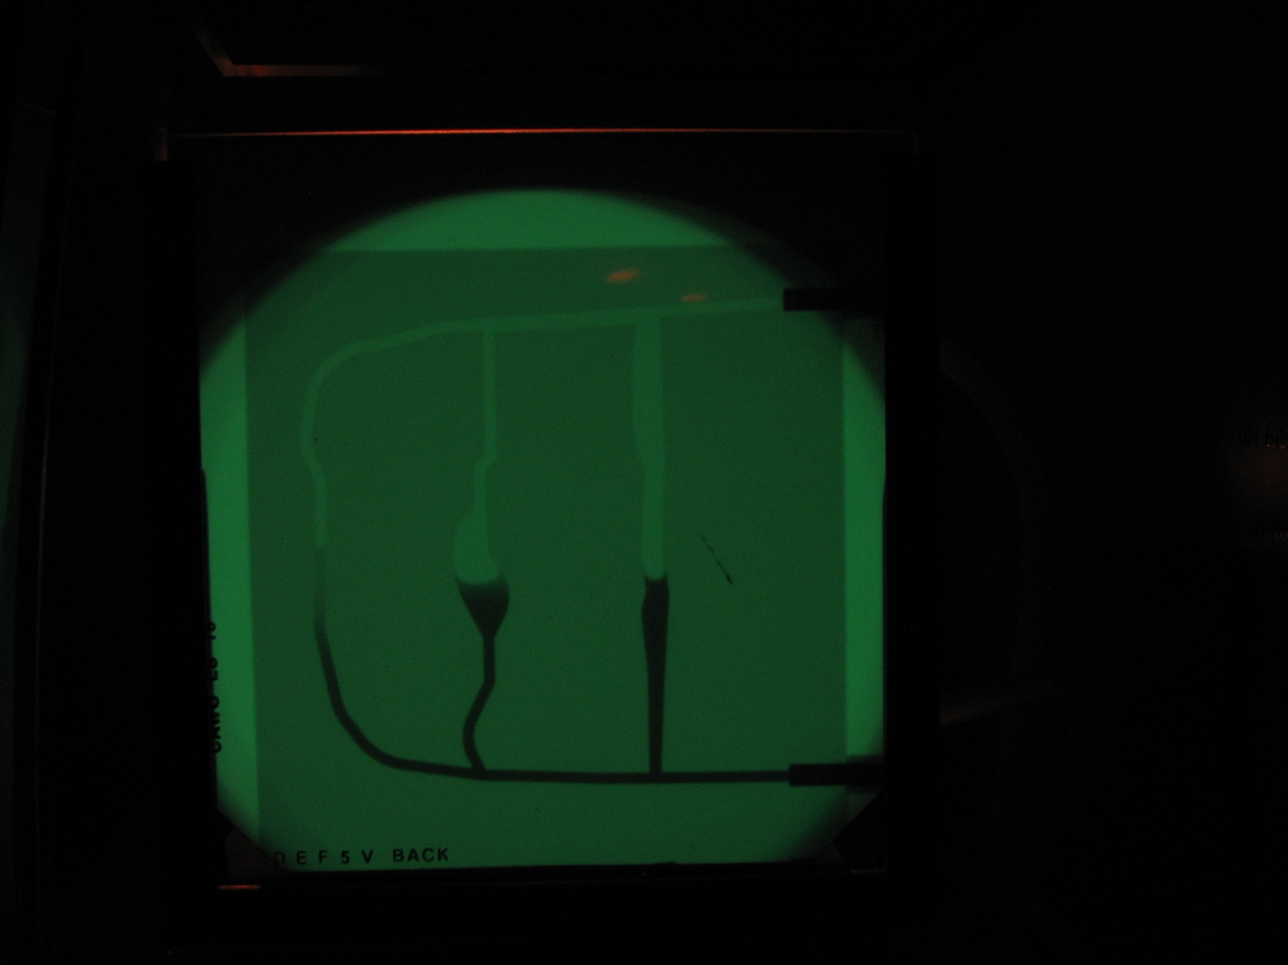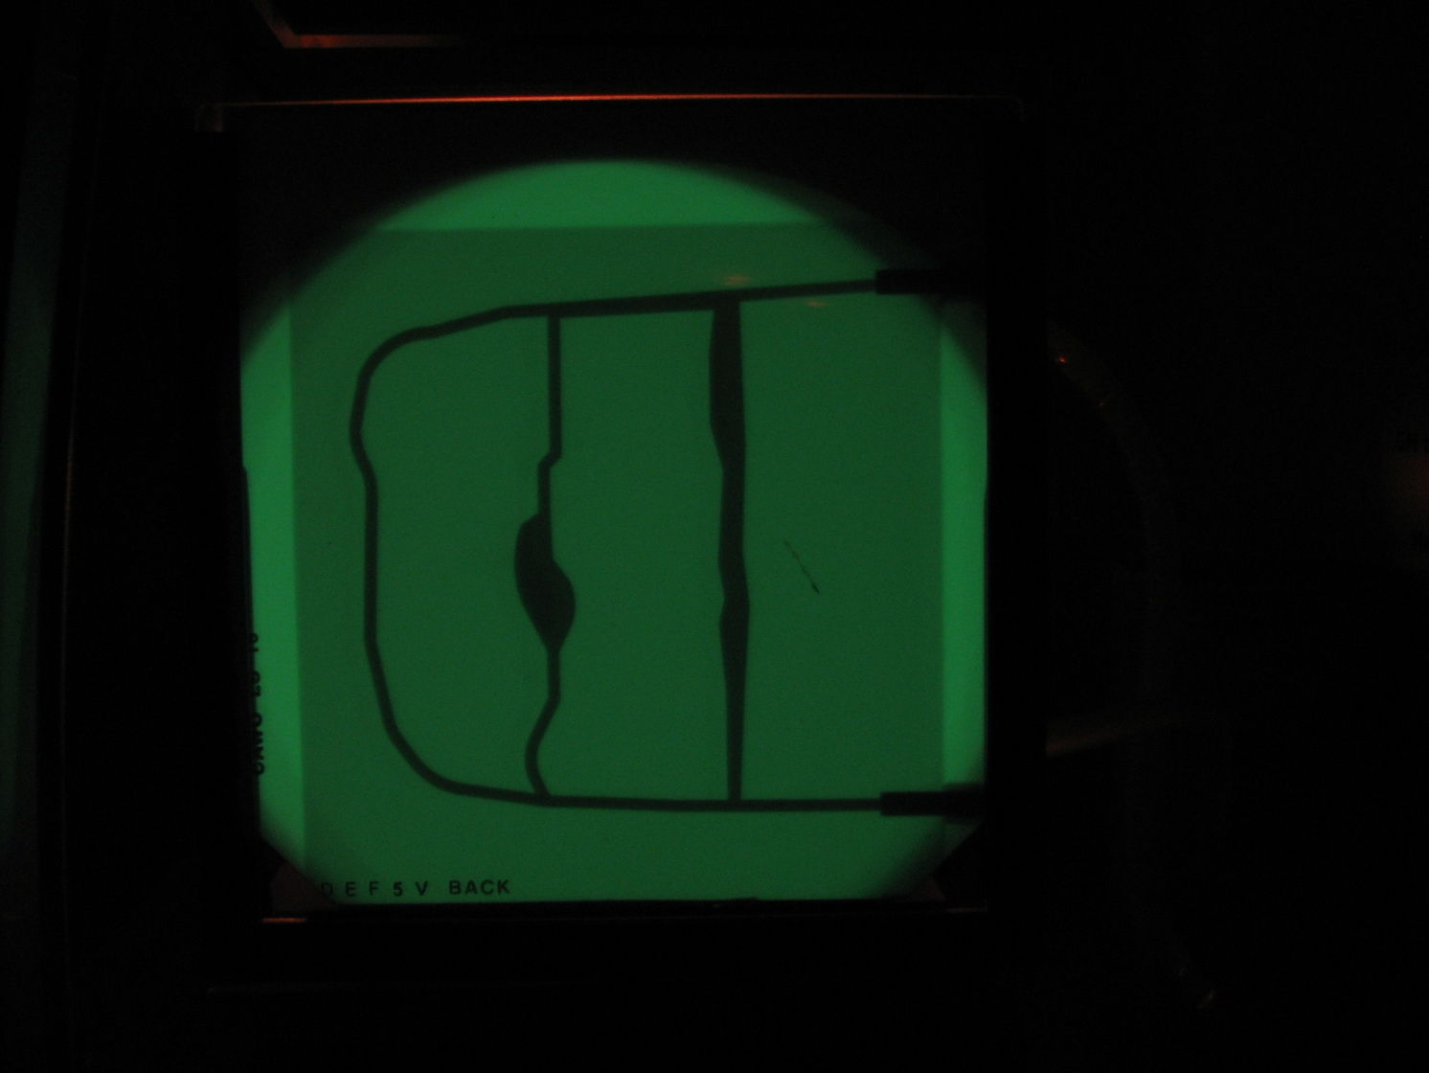Abb. 5a: Adermodell mit Kontrastmittel; halbgefüllt Abb. 5b: Adermodell mit Kontrastmittel; komplett gefüllt